WHO ინფორმაცია პროდუქტის შესახებ


წინამდებარე სამკურნალო საშუალება ექვემდებარება დამატებით მონიტორინგს, რაც იძლევა უსაფრთხოების შესახებ ახალი ინფორმაციის სწრაფად დადგენის შესაძლებლობას. ჯანდაცვის სფეროს მუშაკებს ევალებათ ნებისმიერი საეჭვო გვერდითი მოვლენების შესახებ შეტყობინების გაკეთება. გვერდითი მოვლენების შეტყობინების წესი იხილეთ თავი 4.8.

სამკურნალო საშუალების სახელწოდება

COMIRNATY® Concentrate for Dispersion for Injection - კომირნატის კონცენტრატი დისპერსიისთვის საინექციო
COVID-19-ის mRNA ვაქცინა (ნუკლეოზიდ მოდიფიცირებული)

თვისობრივი და რაოდენობრივი შემადგენლობა

ეს არის მრავალდოზიანი ფლაკონი, რომელიც უნდა განზავდეს გამოყენებამდე.

ერთი ფლაკონი (0.45 მლ) განზავების შემდეგ შეიცავს 0.3 მლ მოცულობის 6 დოზას, იხილეთ თავი 4.2 და 6.6.

1 დოზა (0.3 მლ) შეიცავს 30 მიკროგრამ COVID-19-ის mRNA ვაქცინას (ჩასმული ლიპიდურ ნანონაწილაკებში).

ერთჯაჭვიანი, 5’-შეფუთული საინფორმაციო RNA (mRNA) შექმნილი უჯრედ-გარეშე ინ ვიტრო ტრანსკრიპციის გამოყენებით შესაბამისი დნმ-ის მატრიციდან, რომლებიც ახორციელებენ SARS-CoV-2 ვირუსული სპაიკის (S) პროტეინის კოდირებას.

შემავსებელი ნივთიერებების სრული ჩამონათვალი იხილეთ თავში 6.1.

ფარმაცევტული ფორმა

კონცენტრატი დისპერსიისთვის საინექციო (სტერილური კონცენტრატი).
ვაქცინა არის თეთრი ან მოყვითალო/მორუხო-თეთრ ფერის გაყინული დისპერსია (pH: 6.9 - 7.9).

კლინიკური მონაცემები

  - თერაპიული ჩვენებები

COMIRNATY® ნაჩვენებია აქტიური იმუნიზაციისთვის, SARS-CoV-2 ვირუსით გამოწვეული COVID-19- ის თავიდან ასაცილებლად, 16 წლის და უფროსი ასაკის პირებში.

ამ ვაქცინის გამოყენება უნდა შეესაბამებოდეს ოფიციალურ რეკომენდაციებს.

დოზირება და მიღების წესი

დოზირება

16 წლის და უფროსი ასაკის პირები
COMIRNATY® კეთდება კუნთში, განზავების შემდეგ, 2 დოზიანი კურსით (თითოეული 0.3 მლ) სულ მცირე 21 დღის ინტერვალით (იხ. თავი 4.4 და 5.1).

არ არსებობს მონაცემები COMIRNATY® სხვა COVID-19 ვაქცინებით ჩანაცვლების შესახებ ვაქცინაციის კურსის დასასრულებლად. პირებმა, რომლებმაც მიიღეს COMIRNATY® -ის 1 დოზა, უნდა მიიღონ COMIRNATY®-ის მეორე დოზა ვაქცინაციის კურსის დასასრულებლად.

პედიატრიული კონტინგენტი
COMIRNATY®-ის უსაფრთხოება და ეფექტურობა ბავშვებში და 16 წლამდე ასაკის მოზარდებში ჯერ არ არის დადგენილი. ხელმისაწვდომია მხოლოდ შეზღუდული მონაცემები.

ხანდაზმულები
65 წლის და უფროსი ასაკის ხანდაზმულ პირებში დოზის კორექცია საჭირო არ არის.

გამოყენების წესი
COMIRNATY® უნდა გაკეთდეს კუნთში, განზავების შემდეგ (იხ. თავი 6.6).

განზავების შემდეგ, COMIRNATY®-ის ფლაკონები შეიცავს 0,3 მლ ვაქცინის ექვს დოზას. ერთი ფლაკონიდან ექვსი დოზის ამოსაღებად, გამოყენებულ უნდა იქნას მცირე მკვდარი მოცულობის შპრიცები და/ან ნემსები. მცირე მკვდარი მოცულობის შპრიცის და ნემსის მკვდარი მოცულობა კომბინაციაში არ უნდა აღემატებოდეს 35 მიკროლიტრს. სტანდარტული შპრიცებისა და ნემსების გამოყენების შემთხვევაში, ერთ ფლაკონში შეიძლება არ იყოს მეექვსე დოზისთვის საკმარისი რაოდენობა. შპრიცისა და ნემსის ტიპის მიუხედავად:

- თითოეული დოზა უნდა შეიცავდეს 0,3 მლ ვაქცინას.
- თუ ფლაკონში დარჩენილი ვაქცინის რაოდენობა ვერ უზრუნველყოფს 0,3 მლ სრულ დოზას, გადააგდეთ ფლაკონი და ნებისმიერი დარჩენილი რაოდენობა.
- არ შეაგროვოთ მორჩენილი ვაქცინა სხვადასხვა ფლაკონებიდან.

სასურველი ადგილია ზედა მხრის დელტისებური კუნთი.

არ შეიყვანოთ ვაქცინა სისხლძარღვში, კანქვეშ ან კანში.

დაუშვებელია ვაქცინის შერევა ერთ შპრიცში სხვა ვაქცინებთან ან სამკურნალო საშუალებებთან.
ვაქცინის შეყვანამდე გასათვალისწინებელი სიფრთხილის ზომები იხილეთ თავში 4.4.
ინსტრუქციები ვაქცინის გამოლღობის, მოპყრობის და განადგურების შესახებ იხილეთ თავში 6.6.

უკუჩვენებები

მომატებული მგრძნობელობა აქტიური ნივთიერების ან 6.1 თავში ჩამოთვლილი რომელიმე შემავსებელი ნივთიერების მიმართ.

განსაკუთრებული გაფრთხილებები და უსაფრთხოების ზომები გამოყენებისთვის

მიკვლევადობა

ბიოლოგიური სამკურნალო საშუალებების მიკვლევადობის გაუმჯობესების მიზნით, მკაფიოდ უნდა ჩაიწეროს შეყვანილი პროდუქტის დასახელება და სერიის ნომერი.

ზოგადი რეკომენდაციები

მომატებული მგრძნობელობა და ანაფილაქსია

დაფიქსირებულია ანაფილაქსიის მოვლენები. ვაქცინის მიღების შემდეგ განვითარებული ანაფილაქსიური რეაქციის შემთხვევაში ყოველთვის ხელმისაწვდომი უნდა იყოს სათანადო სამედიცინო მკურნალობა და მეთვალყურეობა.

ვაქცინაციის შემდეგ რეკომენდებულია უშუალო დაკვირვება მინიმუმ 15 წუთის განმავლობაში. ვაქცინის მეორე დოზა არ უნდა გაუკეთდეთ მათ, ვისაც ჰქონდა ანაფილაქსია COMIRNATY®-ის პირველ დოზაზე.

შფოთვასთან დაკავშირებული რეაქციები

ვაქცინაციის დროს შეიძლება ადგილი ქონდეს შფოთვასთან დაკავშირებულ რეაქციებს, ვაზოვაგალური რეაქციების (სინკოპე), ჰიპერვენტილაციის ან სტრესთან დაკავშირებული რეაქციების ჩათვლით, რაც წარმოადგენს ფსიქოგენურ პასუხს ნემსის ჩხვლეტაზე. გონების დაკარგვის შემთხვევაში სხეულის დაზიანების თავიდან ასაცილებლად მნიშვნელოვანია უსაფრთხოების ზომების უზრუნველყოფა.

თანმხლები დაავადება

ვაქცინაციის გადავადება უნდა მოხდეს იმ პირთათვის, რომლებსაც აქვთ მძიმე მწვავე ფებრილური დაავადება ან მწვავე ინფექცია. მცირე ინფექციის ან/და დაბალი ცხელების შემთხვევაში, ვაქცინაცია არ უნდა გადავადდეს.

თრომბოციტოპენია და კოაგულაციის დარღვევები

ისევე როგორც სხვა კუნთშიდა ინექციებისთვის, ვაქცინა სიფრთხილით უნდა გაკეთდეს პირებში, რომლებიც მკურნალობენ ანტიკოაგულანტებით ან რომლებსაც აქვთ თრომბოციტოპენია ან კოაგულაციის რაიმე დარღვევა (მაგალითად, ჰემოფილია), რადგან ასეთ პირებს კუნთში ინექციის შედეგად შესაძლოა განუვითარდეთ სისხლდენა ან სისხლჩაქცევები.

იმუნოკომპრომისული პირები

ვაქცინის ეფექტიანობა, უსაფრთხოება და იმუნოგენურობა არ არის შეფასებული იმუნოკომპრომისულ პირებში, მათ შორის იმ პირებში, ვისაც უტარდება იმუნოდეპრესანტებით თერაპიას. იმუნოსუპრესიულ პირებში COMIRNATY®-ის ეფექტურობა შეიძლება იყოს დაბალი.

დაცვის ხანგრძლივობა

ვაქცინით განპირობებული დაცვის ხანგრძლივობა უცნობია, რადგან მისი განსაზღვრა კვლავაც ხორციელდება მიმდინარე კლინიკური კვლევებით.

ვაქცინის ეფექტურობის შეზღუდვები

ისევე, როგორც ნებისმიერი ვაქცინისთვის, COMIRNATY®-ითვაქცინაციამ შეიძლება არ დაიცვას ვაქცინის ყველა მიმღები. აცრილი პირები შესაძლოა არ იყვნენ სრულად დაცულები ვაქცინის მეორე დოზის მიღებიდან 7 დღის განმავლობაში.

შემავსებელი ნივთიერებები

ეს ვაქცინა შეიცავს 1 მმოლ-ზე ნაკლებ კალიუმს (39 მგ) თითო დოზაზე, ანუ არსებითად "თავისუფალია კალიუმისგან".

ეს ვაქცინა შეიცავს 1 მმოლ-ზე ნაკლებ ნატრიუმს (23 მგ) თითო დოზაზე, ანუ არსებითად "თავისუფალია ნატრიუმისგან".

ურთიერთქმედება სხვა სამკურნალო საშუალებებთან და ურთიერთქმედების სხვა ფორმები

ურთიერთქმედების კვლევები არ ჩატარებულა.

COMIRNATY®-ის მიღება სხვა ვაქცინებთან ერთად არ არის შესწავლილი.

ფერტილობა, ორსულობა და ლაქტაცია

ორსულობა

ორსულებში COMIRNATY®-ის გამოყენების შეზღუდული გამოცდილება არსებობს. ცხოველებზე ჩატარებულმა კვლევებმა არ აჩვენა პირდაპირი ან არაპირდაპირი მავნე ზემოქმედება ორსულობასთან, ემბრიონის/ნაყოფის განვითარებასთან, მშობიარობასთან ან მშობიარობის შემდგომ განვითარებასთან დაკავშირებით (იხ. თავი 5.3). ორსულობის დროს COMIRNATY®-ის მიღება უნდა მოხდეს მხოლოდ იმ შემთხვევაში, თუ პოტენციური სარგებელი აღემატება დედისთვის და ნაყოფისთვის პოტენციურ რისკებს.

ძუძუთი კვება

უცნობია, გადადის თუ არა COMIRNATY®დედის რძეში.

ფერტილობა

ცხოველებზე ჩატარებულმა კვლევებმა არ გამოავლინა პირდაპირი ან არაპირდაპირი მავნე ზემოქმედება რეპროდუქციულ ტოქსიურობასთან მიმართებაში (იხ. თავი 5.3)

გავლენა ავტომობილის და დანადგარების მართვის უნარზე

COMIRNATY®-ს არანაირი ან უმნიშვნელო გავლენა აქვს ავტომობილის მართვისა და დანადგარების გამოყენების უნარზე. ამასთან, 4.8 თავში აღნიშნულმა ზოგიერთმა ეფექტმა შეიძლება დროებით იმოქმედოს ავტომობილის ან დანადგარების მართვის უნარზე.

არასასურველი შედეგები

უსაფრთხოების პროფილის მიმოხილვა

COMIRNATY®-ის უსაფრთხოება შეფასდა 16 წლის და უფროსი ასაკის მონაწილეებში 2 კლინიკური კვლევით, რომელშიც ჩართული იყო 21 744 მონაწილე, რომლებმაც მიიღეს COMIRNATY®-ის მინიმუმ ერთი დოზა.

მე-2 კვლევაში, 16 წლის ან უფროსი ასაკის სულ 21,720 მონაწილემ მიიღო COMIRNATY®-ის სულ მცირე 1 დოზა და 16 წლის ან უფროსმა 21,728 მონაწილემ მიიღო პლაცებო (მათ შორის 138 და 145 - 16 და 17 წლის ასაკის მოზარდი ვაქცინის და პლაცებო ჯგუფებში, შესაბამისად). ჯამში, COMIRNATY®-ის 2 დოზა მიიღო 16 წლის ან უფროსი ასაკის 20,519 მონაწილემ.

მე-2 კვლევის ანალიზის პერიოდისთვის, 16 წლის ან უფროსი ასაკის 19,067 მონაწილე (9,531 COMIRNATY®და 9,536 პლაცებო) შეფასდა უსაფრთხოების კუთხით COMIRNATY®-ის მეორე დოზის მიღებიდან მინიმუმ 2 თვის შემდეგ. ეს ჯამურად მოიცავდა 16-დან 55 წლამდე ასაკის 10,727 (5,350 კომირნატი და 5,377 პლაცებო) მონაწილეს და 56 წლის და უფროსი ასაკის 8,340 (4,181 COMIRNATY® და 4,159 პლაცებო) მონაწილეს.

16 წლის და უფროსი ასაკის მონაწილეთა ყველაზე ხშირი გვერდითი მოვლენები იყო ინექციის ადგილის ტკივილი (> 80%), დაღლილობა (> 60%), თავის ტკივილი (> 50%), მიალგია და შემცივნება (> 30%), ართრალგია (> 20 %), პირექსია და ინექციის ადგილის შეშუპება (> 10%) და ჩვეულებრივ იყო მსუბუქი ან საშუალო ინტენსივობის და გაქრა ვაქცინაციიდან რამდენიმე დღეში. რეაქტოგენურობის მოვლენების ოდნავ დაბალი სიხშირე ასოცირდება უფრო დიდ ასაკთან.

გვერდითი მოვლენების ცხრილი კლინიკური კვლევებიდან

გვერდითი მოვლენები, რომლებიც გამოიკვეთა კლინიკური კვლევების დროს, ჩამოთვლილია ქვემოთ, შემდეგი სიხშირის კატეგორიების მიხედვით:

ძალიან გავრცელებული (≥ 1/10),
გავრცელებული (≥ 1/100 < 1/10),
უჩვეულო (≥ 1/1,000 < 1/100),
იშვიათი (≥ 1/10,000 < 1/1,000),
ძალიან იშვიათი (< 1/10,000),
არ არის ცნობილი (არ შეიძლება შეფასდეს არსებული მონაცემებით).

ცხრილი 1: COMIRNATY®-ის გვერდითი მოვლენები კლინიკური კვლევებიდან
სისტემის ორგანოთა კლასი | ძალიან გავრცელებული (≥ 1/10) | გავრცელებული  (≥ 1/100-დან  < 1/10-მდე) | უჩვეულო (≥ 1/1,000-დან  < 1/100-მდე) | იშვიათი  (≥ 1/10,000-დან < 1/1,000მდე) | არ არის ცნობილი (არ შეიძლება შეფასდეს ხელმისაწვდომი  მონაცემებიდან)
სისხლის და ლიმფური სისტემის დარღვევები |  |  | ლიმფადენოპათია
იმუნური სისტემის დარღვევები |  |  |  |  | ანაფილაქსია; ჰიპერმგრძნობელობა
ფსიქიატრიული დარღვევები |  |  | უძილობა
ნერვული სისტემის დარღვევები | თავის ტკივილი |  |  | მწვავე პერიფერული სახის ნერვის დამბლა
კუჭ-ნაწლავის ტრაქტის დარღვევები |  | გულისრევა
კუნთოვანი და შემაერთებელი ქსოვილის დარღვევები | ართრალგია; მიალგია |  | კიდურების ტკივილი
ზოგადი დარღვევები და შეყვანის პირობები | ინექციის ადგილის ტკივილი; დაღლილობა; შემცივნება; პირექსია*; ინექციის ადგილის შეშუპება | ინექციის ადგილის სიწითლე | სისუსტე (შეუძლოდ ყოფნა); ინექციის ადგილის ქავილი
* მე -2 დოზის შემდეგ დაფიქსირდა პირექსიის უფრო მაღალი სიხშირე.
† უსაფრთხოების ზედამხედველობის შემდგომი პერიოდის განმავლობაში, COVID-19 mRNA ვაქცინის ჯგუფის ოთხ მონაწილეს აღენიშნა სახის მწვავე პერიფერიული დამბლა (ან პარეზი). ეს დაიწყო დოზა 1-ის შემდეგ 37-ე დღეს (მონაწილემ არ მიიღო დოზა 2) და დოზა 2-დან მე -3, მე -9 და 48-ე დღის შემდეგ. პლაცებოს ჯგუფში პერიფერიული სახის მწვავე დამბლის (ან პარეზის) შემთხვევები არ დაფიქსირებულა.

COMIRNATY®-ის მიმღები 545 სუბიექტის უსაფრთხოების პროფილი, რომელიც იყო სეროდადებითი SARS-CoV-2–ზე საწყის მდგომარეობაში, იყო ზოგადი პოპულაციის მსგავსი.

საეჭვო გვერდითი მოვლენების შეტყობინება

მნიშვნელოვანია საეჭვო გვერდითი მოვლენების შეტყობინება პრეპარატის გამოყენების დაშვების შემდეგ. ეს იძლევა სამკურნალო პროდუქტის სარგებელისა და რისკის ბალანსის მონიტორინგის გაგრძელების საშუალებას. ჯანდაცვის სფეროს მუშაკებმა უნდა შეატყობინონ ნებისმიერი საეჭვო გვერდითი მოვლენების შესახებ ანგარიშგების ეროვნული სისტემის საშუალებით და პარტიის ნომერის მითითებით, არსებობის შემთხვევაში.

ჭარბი დოზა

გადაჭარბებული დოზირების მონაცემები ხელმისაწვდომია კლინიკურ კვლევაში მონაწილე 52 პირისთვის, რომლებმაც განზავების შეცდომის გამო მიიღეს COMIRNATY®-ის 58 მიკროგრამი. ვაქცინის მიმღებებში რეაქტოგენურობის მომატება ან გვერდითი მოვლენები არ აღინიშნა.

გადაჭარბებული დოზირების შემთხვევაში რეკომენდებულია სასიცოცხლო ფუნქციების მონიტორინგი და შესაძლო სიმპტომური მკურნალობა.

- ფარმაკოლოგიური თვისებები

  - ფარმაკოდინამიკური თვისებები

ფარმაკოთერაპიული ჯგუფი: ვაქცინები, სხვა ვირუსული ვაქცინები, ATC კოდი: J07BX03 მოქმედების მექანიზმი
COMIRNATY®-ში ნუკლეოზიდით მოდიფიცირებული საინფორმაციო RNA ფორმულირებულია ლიპიდურ ნანონაწილაკებში, რაც საშუალებას აძლევს არარეპლიკაციური RNA-ის მიწოდებას მასპინძელ უჯრედებში SARS-CoV-2-ის S ანტიგენის ტრანზიენტული ექსპრესიის მიზნით. mRNA ახორციელებს მემბრანაზე მიმაგრებული მთლიანი სიგრძის S-ის კოდირებას ცენტრალურ სპირალში ორი წერტილიანი მუტაციით ამ ორი ამინომჟავის მუტაცია პროლინში ბლოკავს S ანტიგენურად სასურველ პრეფუზიურ კონფორმაციაში. ვაქცინა იწვევს როგორც მაინეიტრალიზებელი ანტისხეულების, ასევე და უჯრედულ იმუნურ პასუხს სპაიკ (S) ანტიგენზე, რამაც შეიძლება ხელი შეუწყოს COVID-19- ისგან დაცვას.
ეფექტურობა

მე-2 კვლევა არის მულტიცენტრული, მულტინაციონალური, 1/2/3 ფაზის რანდომიზებული, პლაცებო-კონტროლირებადი, დამკვირვებლისთვის დაფარული (ბრმა) დოზის შერჩევით, ვაქცინის კანდიდატის შერჩევით და ეფექტიანობის შესწავლა 12 წლის და უფროსი ასაკის მონაწილეებში. რანდომიზება იყო სტრატიფიცირებული ასაკის მიხედვით: 12-დან 15 წლამდე, 16 წლიდან 55 წლამდე ან 56 წლის და უფროსი ასაკის; მონაწილეთა მინიმუმ 40% წარმოდგენილი ≥ 56 – წლის სტრატათი. კვლევიდან გამორიცხული იყო იმუნოკომპრომისული მონაწილეები და ისინი, ვისაც ადრე ჰქონდათ COVID-19-ის კლინიკური ან მიკრობიოლოგიური დიაგნოზი. მონაწილეები, მანამდე არსებული სტაბილური დაავადებით (განისაზღვრება, როგორც დაავადება, რომელიც არ საჭიროებს მნიშვნელოვან ცვლილებას მკურნალობაში ან ჰოსპიტალიზაციას დაავადების გაუარესების გამო, კვლევაში ჩართვამდე 6 კვირის განმავლობაში), ჩაერთნენ კვლვაში, ისევე როგორც მონაწილეები ცნობილი სტაბილური ადამიანის იმუნოდეფიციტის ვირუსის (აივ), C ჰეპატიტის (HCV) ან B ჰეპატიტის (HBV) ინფექციით. მე-2 კვლევის ანალიზის პერიოდში წარმოდგენილი ინფორმაცია ემყარება 16 წლის და უფროსი ასაკის მონაწილეების მონაცემებს.

ეფექტურობა 16 წლის და უფროსი ასაკის მონაწილეებში

2/3 ფაზების ნაწილში, მოხდა დაახლოებით 44,000 მონაწილის შემთხვევითი შერჩევა თანაბრად, COVID-19-ის mRNA ვაქცინის ან პლაცებოს 2 დოზის მისაღებად 21 დღის ინტერვალით. ეფექტიანობის ანალიზი მოიცავდა მონაწილეებს, რომლებმაც ვაქცინის მეორე დოზა მიიღეს პირველი ვაქცინაციიდან 19-დან 42 დღის განმავლობაში. დაგეგმილია მონაწილეებზე დაკვირვება მე-2 დოზის მიღებიდან 24 თვემდე პერიოდში, COVID-19–ის წინააღმდეგ უსაფრთხოების და ეფექტიანობის შეფასების მიზნით. კლინიკურ კვლევაში, მონაწილეებისთვის სავალდებულო იყო სულ მცირე 14-დღიანი ინტერვალის დაცვა გრიპის საჭინააღმდეგო ვაქცინაციამდე და მის შემდეგ, პლაცებოს ან COVID-19-ის mRNA ვაქცინის მისაღებად. კლინიკურ კვლევაში, მონაწილეებისთვის სავალდებულო იყო სულ მცირე 60-დღიანი ინტერვალის დაცვა სისხლის/პლაზმის პროდუქტების ან იმუნოგლობულინების მიღებამდე და მის შემდეგ, კვლევის მიმდინარეობისას, მის დასრულებამდე, პლაცებოთი ან COVID-19-ის mRNA ვაქცინაციისათვის.

პირველადი ეფექტიანობის ანალიზისთვის საბოლოო პოპულაცია მოიცავდა 12 წლის და უფროსი ასაკის 36,621 მონაწილეს (COVID-19 mRNA ვაქცინის ჯგუფში 18,242 და პლაცებოს ჯგუფში 18,379), რომლებსაც არ ჰქონდათ SARS-CoV–2-ით ინფექციის მტკიცებულება მეორე დოზის მიღებიდან 7 დღის განმავლობაში. ამასთანავე, 134 მონაწილე იყო 16-დან 17 წლამდე ასაკის (66 COVID-19 mRNA ვაქცინის ჯგუფში და 68 პლაცებო ჯგუფში) და 1616 მონაწილე 75 წლის და უფროსი (804 COVID-19 mRNA ვაქცინის ჯგუფი და 812 პლაცებო ჯგუფში).

ეფექტიანობა COVID-19- ის წინააღმდეგ

პირველადი ეფექტიანობის ანალიზის დროს, მონაწილეებს აკვირდებოდნენ სიმპტომურ COVID-19-ზე, 2,214 ადამიან-წელზე COVID-19 mRNA ვაქცინისთვის და პლაცებოს ჯგუფში სულ 2222 ადამიანი-წლის განმავლობაში.

ვაქცინის საერთო ეფექტურობაში მნიშვნელოვანი კლინიკური განსხვავებები არ ყოფილა იმ COVID-19 მძიმე რისკის ქვეშ მყოფ მონაწილეებში, მათ შორის 1 ან მეტი თანმხლები დაავადებების მქონე პაციენტებში, რომლებიც ზრდის მძიმე COVID-19-ის რისკს (მაგ. ასთმა, სხეულის მასის ინდექსი (BMI) ≥ 30 კგ/მ2, ფილტვების ქრონიკული დაავადება, შაქრიანი დიაბეტი, ჰიპერტენზია).

ვაქცინის ეფექტურობის შესახებ ინფორმაცია მოცემულია ცხრილში 2.

ცხრილი 2: ვაქცინის ეფექტურობა - COVID-19 პირველი შემთხვევა მე-2 დოზიდან 7 დღის შემდეგ, ასაკობრივი ქვეჯგუფების მიხედვით - მონაწილეები ინფექციის მტკიცებულების გარეშე მე-2 დოზიდან 7 დღემდე - შეფასებადი ეფექტურობა (7 დღე) მოსახლეობა
COVID-19 პირველი შემთხვევა მე -2 დოზიდან 7 დღის შემდეგ მონაწილეებში SARS-CoV-2 ინფექციის დადასტურების გარეშე*
ქვეჯგუფი | COVID-19 mRNA  ვაქცინა Nª = 18,198  შემთხვევები  n1b დაკვირვების დროc (n2d) | პლაცებო  Nª = 18,325  შემთხვევები  n1b დაკვირვების დროc (n2d) | ვაქცინის ეფექტურობა  % (95% CI)f
ყველა სუბიექტიe | 8 | 162 | 95.0 (90.0, 97.9)
 | 2.214 (17,411) | 2.222 (17,511) | 95.0 (90.0, 97.9)
16-დან 64 წლამდე | 7 | 143 | 95.1 (89.6, 98.1)
16-დან 64 წლამდე | 1.706 (13,549) | 1.710 (13,618) | 95.1 (89.6, 98.1)
65 წლის და ზევით | 1 | 19 | 94.7 (66.7, 99.9)
 | 0.508 (3848) | 0.511 (3880) | 94.7 (66.7, 99.9)
65-დან 74 წლამდე | 1 | 14 | 92.9 (53.1, 99.8)
 | 0.406 (3074) | 0.406 (3095) | 92.9 (53.1, 99.8)
75 წლის და ზემოთ | 0 | 5 | 100.0 (-13.1, 100.0)
 | 0.102 (774) | 0.106 (785) | 100.0 (-13.1, 100.0)
შენიშვნა: დადასტურებული შემთხვევები განისაზღვრა უკუ ტრანსკრიფციის-პოლიმერაზული ჯაჭვური რეაქციით (RT-PCR) და მინიმუმ 1 სიმპტომით, რომელიც შეესაბამება COVID-19 [* შემთხვევის განსაზღვრება: (მინიმუმ 1) ცხელება, ახალი ან გახშირებული ხველა, ახალი ან გაზრდილი სუნთქვის უკმარისობა, შემცივნება, კუნთების ახალი ან მომატებული ტკივილი, გემოს ან სუნის ახალი დაკარგვა, ყელის ტკივილი, დიარეა ან ღებინება.]
* მონაწილეებს, რომლებსაც არ გააჩნდათ სეროლოგიური ან ვირუსული მტკიცებულება (ბოლო დოზის მიღებიდან 7 დღის განმავლობაში) წარსული SARS-CoV-2 ინფექციით (მაგ., N- სავალდებულო ანტისხეული [შრატში] უარყოფითია პირველი ვიზიტის დროს და SARS-CoV-2 არ იქნა გამოვლენილი ნუკლეინის მჟავას ამპლიფიკაციის ტესტებით (NAAT) [ცხვირის სინჯი] პირველი და მე-2 ვიზიტის დროს) და ჰქონდა უარყოფითი NAAT (ცხვირის სინჯი) ნებისმიერი დაუგეგმავი ვიზიტის დროს, მე-2 დოზის შემდეგ 7 დღით ადრე შეყვანილი იყო ანალიზში.
- N = მონაწილეთა რაოდენობა მითითებულ ჯგუფში.
- n1 = მონაწილეთა რაოდენობა, რომლებიც აკმაყოფილებენ საბოლოო წერტილის განსაზღვრებას.
- გამოკითხვის საერთო დრო 1000 ადამიანი წელიწადი მოცემული საბოლოო წერტილისთვის ყველა სუბიექტში თითოეულ ჯგუფში, რომელიც იმყოფება რისკის ქვეშ საბოლოო წერტილში. COVID-19 შემთხვევის დაგროვების ვადაა მე-2 დოზიდან 7 დღის განმავლობაში, დაკვირვების პერიოდის დასრულებამდე.
- n2 = რისკის ქვეშ მყოფი სუბიექტების რაოდენობა საბოლოო წერტილში.
- 12-დან 15 წლამდე მონაწილეებში დადასტურებული შემთხვევები არ გამოვლენილა.
- ვაქცინის ეფექტურობისთვის ნდობის ინტერვალი (CI) მიიღება კლოპერისა და პირსონის მეთოდის საფუძველზე, რომელიც მორგებულია დაკვირვების დროზე. CI არ არის მორგებული სიმრავლისთვის.

მეორე პირველადი ანალიზით, პლაცებოსთან შედარებით, COVID-19 mRNA ვაქცინის ეფექტიანობა 16 წლის ან უფროს მონაწილეებში იყო 94,6% (95% სანდოობის ინტერვალი 89,9%-დან 97,3%-მდე) იმ მონაწილეთაგან, რომელთაც COVID-19 პირველად გამოუვლინდათ მე-2 დოზის მიღებიდან 7 დღის შემდეგ, იმ მონაწილეებთან შედარებით, რომლებსაც მანამდე ჰქონდათ ან არ ჰქონდათ SARS-CoV-2–ით ინფექციის მტკიცებულება. .

გარდა ამისა, პირველადი ეფექტურობის საბოლოო წერტილის ქვეჯგუფების ანალიზმა აჩვენა, რომ მსგავსი ეფექტურობის წერტილები შეფასებულია სქესის, ეთნიკური ჯგუფების და სამედიცინო თანმხლები დაავადებების მქონე პაციენტებთან, რომლებიც დაკავშირებულია მძიმე COVID-19-ის რისკთან.

ბავშვები

ევროპის მედიკამენტების სააგენტომ გადადო ვალდებულება წარედგინა ბავშვებში COMIRNATY®-ის კვლევების შედეგები COVID-19 პრევენციისთვის (პედიატრიული გამოყენების შესახებ ინფორმაცია იხილეთ თავში 4.2).

ფარმაკოკინეტიკური თვისებები

არ არის ხელმისაწვდომი.

პრეკლინიკური უსაფრთხოების მონაცემები

არაკლინიკური მონაცემები ადამიანისთვის განსაკუთრებულ საფრთხეს არ ავლენს განმეორებითი დოზის ტოქსიკურობისა და რეპროდუქციული და განვითარების ტოქსიკურობის ჩვეულებრივი კვლევების საფუძველზე.

ზოგადი ტოქსიკურობა

ვირთხებში COMIRNATY®-ის კუნთში გაკეთებამ (კვირაში ერთხელ იღებდნენ 3 სრულ ადამიანის დოზას, რაც სხეულის წონის სხვაობის გამო შედარებით უფრო მაღალ დონეს ქმნის ვირთხებში) აჩვენა ინექციის ადგილის შეშუპება და ერითემა და სისხლის თეთრი უჯრედების მატება (მათ შორის ბაზოფილები და ეოზინოფილები) ანთებითი რეაქციის შესაბამისად ასევე პორტალური ჰეპატოციტების ვაკუოლაცია ღვიძლის დაზიანების მტკიცებულების გარეშე. ყველა ეფექტი შექცევადი იყო.

გენოტოქსიურობა/კანცეროგენობა

არც გენოტოქსიკურობის და არც კანცეროგენობის კვლევები არ ჩატარებულა. ვაქცინის კომპონენტებს (ლიპიდები და mRNA) სავარაუდოდ არ აქვთ გენოტოქსიკური პოტენციალი.

რეპროდუქციული ტოქსიკურობა

რეპროდუქციული და განვითარების ტოქსიკურობა გამოიკვლიეს ვირთხებში ნაყოფიერების და განვითარების ტოქსიკურობის კომბინირებულ კვლევაში, სადაც მდედრობითი სქესის ვირთხებს კუნთში შეუყვანეს COMIRNATY® შეჯვარებამდე და გესტაციის პერიოდში (მათ მიიღეს 4 სრული დოზა, რომლებიც შედარებით უფრო მაღალ დონეს წარმოქმნიან ვირთხებში სხეულის წონის სხვაობის გამო, დაწყვილების წინა დღე 21 და გესტაციური დღე 20 პერიოდში).
SARS-CoV-2 მანეიტრალებელი ანტისხეულების რეაქციები აღენიშნათ მდედრ ცხოველებში შეჯვარებამდე პერიოდიდან კვლევის დასრულებამდე 21-ე პოსტნატალურ დღეს, ასევე ნაყოფებსა და შთამომავლებში. ვაქცინებს არანაირი გავლენა არ ჰქონდა მდედრი ვირთხების ნაყოფიერებაზე, ორსულობაზე ან ემბრიონ-ნაყოფის ან შთამომავლობის განვითარებაზე. მონაცემები ვაქცინების პლაცენტაში შეღწევის ან რძეში გამოყოფის შესახებ არ არის ხელმისაწვდომი.

ფარმაცევტული თავისებურებები

  - შემავსებელი ნივთიერებების ჩამონათვალი

((4- ჰიდროქსიბუტილი) აზანედიილი)ბის( ჰექსან-6,1-დიილი)ბის(2- ჰექსელდეკანოატი) (ALC-0315) 2-[(პოლიეთილენგლიკოლი)-2000]-N,N- დიტეტრადეცილაცეტამიდი (ALC-0159)
1,2- დისტეაროილ-სნ-გლიცერო-3- ფოსფოქოლინი (DSPC) ქოლესტერინი
კალიუმის ქლორიდი
კალიუმის დიჰიდროგენფოსფატი
ნატრიუმის ქლორიდი
ნატრიუმის ფოსფატის დიჰიდრატი
საქაროზა
საინექციო წყალი

შეუთავსებლობა

ეს სამკურნალო საშუალება არ უნდა შეურიოთ სხვა სამკურნალო საშუალებებს, გარდა 6.6 პუნქტში აღნიშნულისა.

ვარგისიანობის ვადა

გაუხსნელი ფლაკონი

6 თვე ტემპერატურაზე -90 °C t-დან -60 °C-მდე.

საყინულედან ამოღების შემდეგ, გამოყენებამდე, გაუხსნელი ვაქცინის შენახვა შესაძლებელია 5 დღემდე 2°C- დან 8°C- მდე და 2 საათამდე 30°C ტემპერატურაზე.

გამოლღობის შემდეგ, ვაქცინის ხელახლა გაყინვა დაუშვებელია.

ფლაკონების თავსახურიანი ლანგრები, რომელიც შეიცავს 195 ფლაკონს, გაყინული საცავიდან (<-60 °C) გამოღებისას შეიძლება დაყოვნდეს ოთახის ტემპერატურაზე (<25 °C) 5 წუთის განმავლობაში, ულტრა დაბალ ტემპერატურულ გარემოში გადასატანად. მას შემდეგ, რაც ფლაკონის ლანგრები დაბრუნდება გაყინულ საცავში ოთახის ტემპერატურის ზემოქმედების შემდეგ, ისინი უნდა დარჩეს გაყინულ საცავში, მინიმუმ 2 საათის განმავლობაში, სანამ კვლავ მოხდება მათი ამოღება.

განზავებული სამკურნალო საშუალება

ქიმიური და ფიზიკური გამოყენების სტაბილურობა აღწერილია 6 საათის განმავლობაში 2 ºC– დან 30 ºC– მდე ნატრიუმის ქლორიდის 9 მგ/მლ (0,9%) საინექციო ხსნარში განზავების შემდეგ. მიკრობიოლოგიური თვალსაზრისით, პროდუქტი დაუყოვნებლივ უნდა იქნას გამოყენებული. თუ დაუყოვნებლივ არ იქნა გამოყენებული, გამოყენების პროცესში შენახვის დროსა და პირობებზე პასუხისმგებელია მომხმარებელი.

უსაფრთხოების განსაკუთრებული ზომები შენახვისთვის

შეინახეთ საყინულეში -90 °C- -60 °C ტემპერატურაზე.
შეინახეთ თავდაპირველ შეფუთვაში, სინათლისგან დაცვის მიზნით.
შენახვისას, მინიმუმადე დაიყვანეთ ოთახის განათების ზემოქმედება და თავიდან აიცილეთ მზის პირდაპირი და ულტრაიისფერი სხივების ზემოქმედება.
გალღობილი ფლაკონების გამოყენება შესაძლებელია ოთახის განათების პირობებში.

როდესაც მზად ხართ ვაქცინის გალღობისთვის ან გამოყენებისთვის
- გაყინული საცავიდან (<-60 °C) ამოღებული ფლაკონების ღია თავსახურიანი ლანგრები ან ფლაკონების ლანგრები, რომლებიც 195 ფლაკონზე ნაკლებს შეიცავს, შეიძლება დააყოვნოთ ოთახის ტემპერატურაზე (<25 °C) 3 წუთის განმავლობაში ფლაკონების ამოსაღებად ან გადასატანად ულტრა დაბალი ტემპერატურის გარემოში.
- მას შემდეგ, რაც ფლაკონს ამოიღებთ ლანგარიდან, იგი უნდა გაალღოთ გამოყენებისათვის.
- ოთახის ტემპერატურაზე დაყოვნების შემდეგ, როდესაც ფლაკონების ლანგრები დაუბრუნდება გაყინულ საცავს, უნდა დარჩეს გაყინულ საცავში მინიმუმ 2 საათის განმავლობაში ხელახლა გამოღებამდე.

შენახვის პირობები სამკურნალო პროდუქტის გალღობისა და განზავების შემდეგ, იხილეთ თავში 6.3.

COMIRNATY®-ის თავისებურებები და შიგთავსი

2 მლ გამჭვირვალე მრავალდოზიანი ფლაკონი (I ტიპის მინა) საცობით (სინთეზური ბრომბუტილის რეზინით) და ალუმინის ბეჭდიანი გადასაწევი პლასტმასის თავსახურით. თითოეული ფლაკონი შეიცავს 6 დოზას, იხილეთ თავი 6.6.

შეფუთვის ზომა: 195 ფლაკონი


უსაფრთხოების განსაკუთრებული ზომები განადგურებისა და სხვა დამუშავებისთვის

გამოყენების ინსტრუქცია

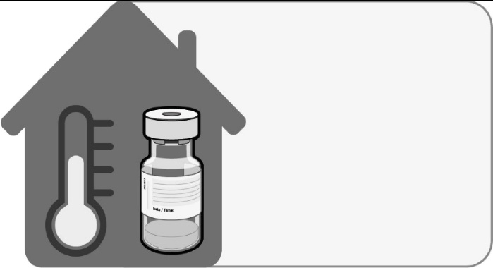

COMIRNATY®-ი უნდა მომზადდეს სამედიცინო პერსონალის მიერ, ასეპტიკური ტექნიკის გამოყენებით, რათა უზრუნველყოს მომზადებული დისპერსიის სტერილობა.

გალღობა განზავების წინ
არაუმეტეს 2 საათისა ოთახის ტემპერატურაზე (30 ° C– მდე) |  |  | - მრავალდოზიანი ფლაკონი ინახება გაყინული და განზავებამდე უნდა გამოლღვეს. გაყინული ფლაკონები გასალღობად უნდა გადაიტანოთ 2 °C– დან 8 °C– მდე გარემოში; 195 ფლაკონიანი შეფუთვის გალღობას შეიძლება 3 საათი დასჭირდეს. გარდა ამისა, გაყინული ფლაკონების გალღობა შეიძლება 30 წუთის განმავლობაში, 30 °C ტემპერატურაზე, დაუყოვნებლივი გამოყენებისათვის.  - გამღვალი ფლაკონი დატოვეთ ოთახის ტემპერატურაზე და განზავებამდე ფრთხილად გადაატრიალეთ 10 ჯერ. არ შეანჯღრიოთ.  - განზავებამდე, გამღვალი დისპერსია შეიძლება შეიცავდეს თეთრ ან კრემისფერ გაუმჭვირვალე ამორფულ ნაწილაკებს.
განზავება
 | 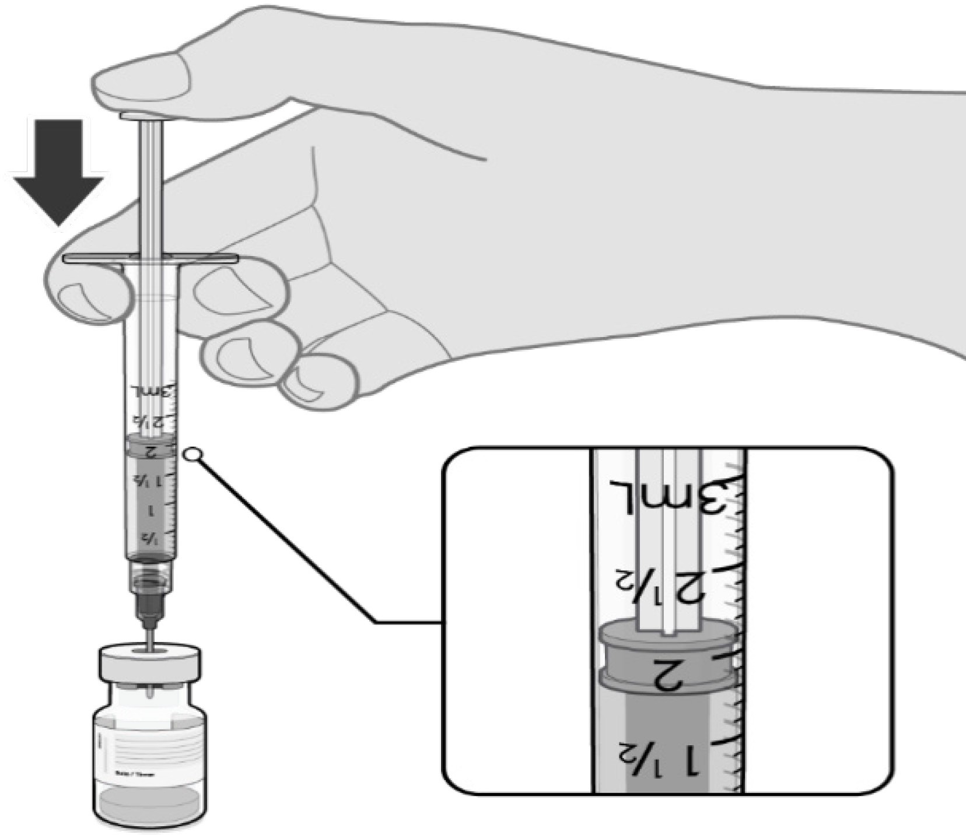 |  | - გამღვალი ვაქცინა უნდა განზავდეს თავისივე ფლაკონში 1,8 მლ ნატრიუმის ქლორიდის 9 მგ/მლ (0,9%) საინექციო ხსნარით, 21 კალიბრის ან უფრო წვრილი ნემსისა და ასეპტიკური ტექნიკის გამოყენებით.
1,8 მლ 0,9% ნატრიუმის ქლორიდის ინექცია

 | 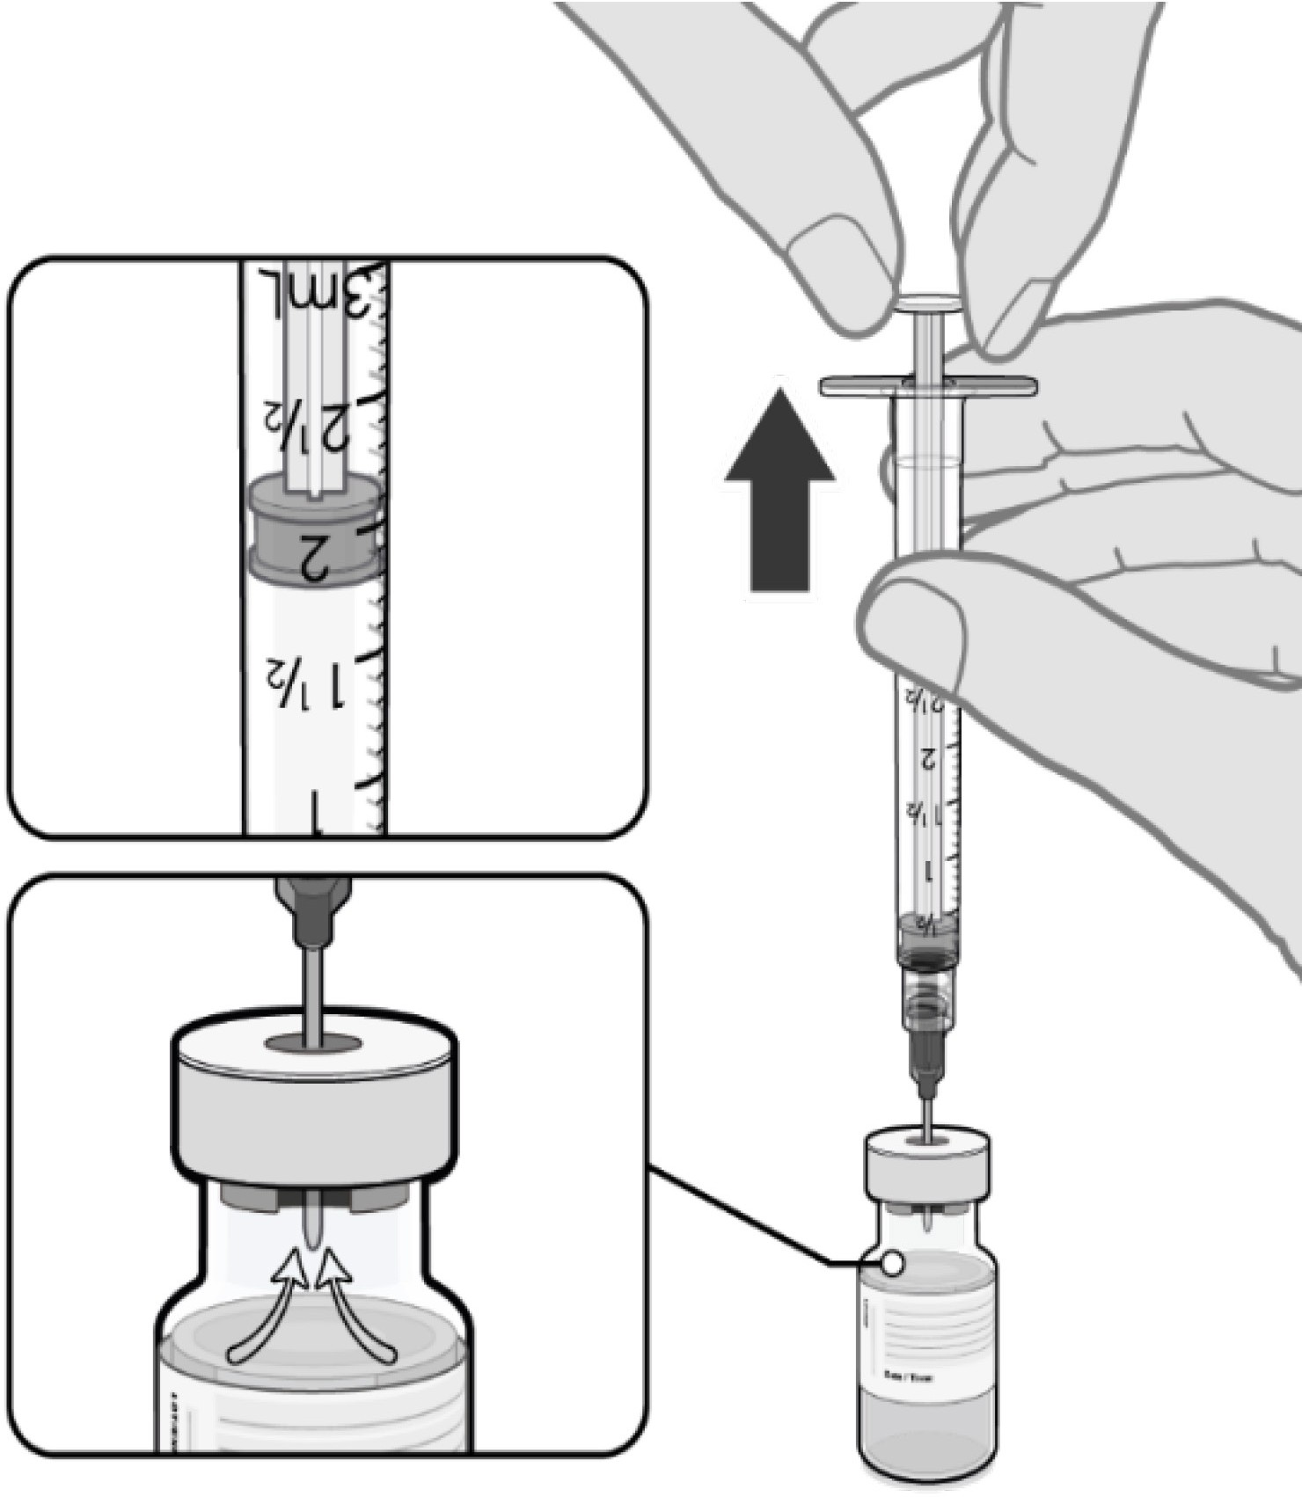 |  | - გაათანაბრეთ ფლაკონში წნევა, ფლაკონის საცობიდან ნემსის ამოღებამდე 1.8 მლ ჰაერის ამოტუმბვით გამხსნელის ცარიელ შპრიცში.
გამოწიეთ დგუში 1.8 მლ-ზე, რომ ჰაერი გამოვიდეს ფლაკონიდან
 | ფრთხილად x 10 |  | - განზავებული დისპერსია ფრთხილად გადმოაბრუნეთ 10 ჯერ. არ შეანჯღრიოთ.  - განზავებული ვაქცინა უნდა წარმოადგენდეს თეთრი ფერის დისპერსიას, ნაწილაკების გარეშე. განზავებული ვაქცინა გადააგდეთ, თუ მასში შეინიშნება ნაწილაკები ან ფერის ცვლილება.

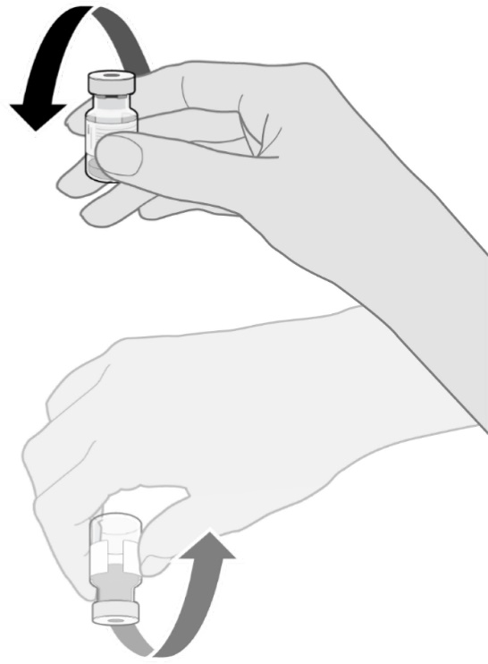


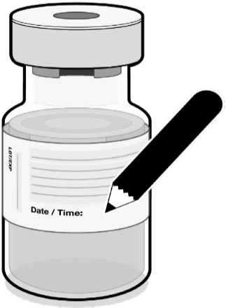

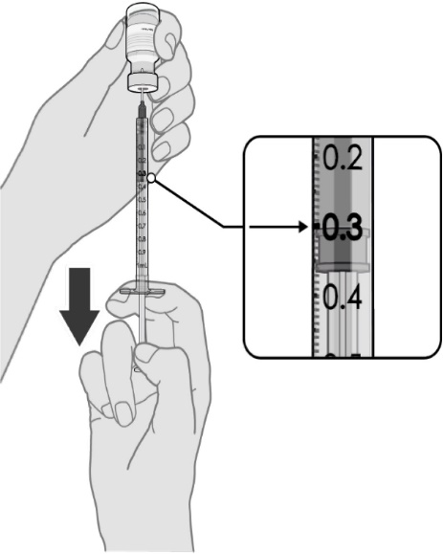
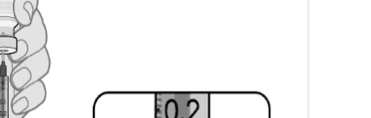
    - განზავებულ ფლაკონებზე უნდა აღინიშნოს შესაბამისი თარიღი და დრო.
    - არ გაყინოთ ან შეანჯღრიოთ განზავებული დისპერსია. თუ მაცივარში შეინახავთ, გამოყენებამდე მიიყვანეთ განზავებული დისპერსია ოთახის ტემპერატურაზე.

ჩაიწერეთ შესაბამისი თარიღი და დრო. გამოიყენეთ განზავებიდან 6 საათში

COMIRNATY®-ის ინდივიდუალური 0,3 მლ დოზების მომზადება
    - განზავების შემდეგ, ფლაკონი შეიცავს 2,25 მლ, საიდანაც ამოდის 6 დოზა 0,3 მლ მოცულობით.

0.3 მლ განზავებული ვაქცინა

- ასეპტიკური ტექნიკის გამოყენებით გაწმინდეთ ფლაკონის საცობი ერთჯერადი ანტისეპტიკური ტამპონით.
- ამოიღეთ 0.3 მლ COMIRNATY®-ის

გამოყენებული უნდა იყოს მცირე მკვდარი მოცულობის შპრიცები და/ან ნემსები, რათა ერთი ფლაკონიდან ამოვიდეს 6 დოზა.დაბალი მკვდარი მოცულობის შპრიცის და ნემსის კომბინაციას უნდა ჰქონდეს მკვდარი მოცულობა არაუმეტეს 35 მიკროლიტრისა.
სტანდარტული შპრიცებისა და ნემსების გამოყენების შემთხვევაში, შეიძლება არ იყოს საკმარისი რაოდენობა ერთი ფლაკონიდან მეექვსე დოზის ამოსაღებად.
- თითოეული დოზა უნდა შეიცავდეს 0,3 მლ ვაქცინას.
- თუ ფლაკონში დარჩენილი ვაქცინის რაოდენობა ვერ უზრუნველყოფს სრულ 0.3 მლ დოზას, გადააგდეთ ფლაკონი და დარჩენილი პრეპარატი.
- გადააგდეთ ნებისმიერი გამოუყენებელი ვაქცინა განზავებიდან 6 საათში

განადგურება

ნებისმიერი გამოუყენებელი სამკურნალო საშუალება ან ნარჩენები უნდა განადგურდეს ადგილობრივი მოთხოვნების შესაბამისად.

მწარმოებელი

BioNTech Manufacturing GmbH An der Goldgrube 12
55131 Mainz
გერმანია
ტელეფონი: +49 6131 90840
ფაქსი: +49 6131 9084390
info@biontech.de

ჯანმო-ს ანოტაცია
ანოტაცია: ინფორმაცია მომხმარებლისთვის

COMIRNATY®-ის კონცენტრატი დისპერსიისთვის საინექციო

COVID-19 mRNA ვაქცინა (ნუკლეოზიდ მოდიფიცირებული)


წინამდებარე სამკურნალო პრეპარატი ექვემდებარება დამატებით მონიტორინგს. აღნიშნული მონიტორინგის შედეგად მოხდება უსაფრთხოების შესახებ ახალი ინფორმაციის სწრაფი დადგენა. თქვენ შეგიძლიათ დაგვეხმაროთ ნებისმიერი გვერდითი მოვლენის შეტყობინებით. ინფორმაცია, თუ როგორ უნდა შეატყობინოთ გვერდითი მოვლენების შესახებ იხილეთ მე-4 თავის ბოლოში.

ამ ვაქცინის მიღებამდე ყურადღებით წაიკითხეთ ეს ბროშურა, რადგან ის შეიცავს თქვენთვის მნიშვნელოვან ინფორმაციას.
- შეინახეთ ეს ბროშურა. შეიძლება დაგჭირდეთ მისი ხელახლა წაკითხვა.
- თუ დამატებითი შეკითხვები გაქვთ, მიმართეთ ექიმს, ფარმაცევტს ან ექთანს.
- თუ გექნებათ რაიმე გვერდითი მოვლენა, მიმართეთ თქვენს ექიმს, ფარმაცევტს ან ექთანს. ეს მოიცავს ნებისმიერ შესაძლო გვერდით მოვლენას, რომელიც არ არის მოცემული ამ ბროშურაში. იხილეთ თავი 4.

რა არის ამ ბროშურაში
- რა არის COMIRNATY®და რისთვის გამოიყენება
- რა უნდა იცოდეთ COMIRNATY®-ის მიღებამდე
- როგორ ხდება COMIRNATY®-ის შეყვანა
- შესაძლო გვერდითი მოვლენები
- როგორ ინახება COMIRNATY®
- შეფუთვის შემადგენლობა და სხვა ინფორმაცია

რა არის COMIRNATY®და რისთვის გამოიყენება იგი

COMIRNATY®არის ვაქცინა, რომელიც გამოიყენება SARS-CoV-2 ვირუსით გამოწვეული COVID-19-ის პრევენციისთვის. COMIRNATY®კეთდება 16 წლის და უფროსი ასაკის მოზრდილებსა და მოზარდებში.
ვაქცინა იწვევს იმუნური სისტემის (სხეულის ბუნებრივ დაცვას) მიერ ანტისხეულების და სისხლის უჯრედების წარმოქმნას, რომლებიც ვირუსის საწინააღმდეგოდ მოქმედებენ, ამიტომ ის იცავს COVID-19- სგან.

ვინაიდან COMIRNATY®არ შეიცავს ვირუსს იმუნიტეტის გამომუშავებისთვის, ის ვერ გამოიწვევს COVID-19-ს.

რა უნდა იცოდეთ COMIRNATY®მიღებამდე

COMIRNATY®არ უნდა გაკეთდეს, თუ

- ხართ ალერგიული აქტიური ნივთიერების ან ამ მედიკამენტის რომელიმე სხვა ინგრედიენტის მიმართ (ჩამოთვლილია მე-6 თავში)

გაფრთხილებები და უსაფრთხოების ზომები
ვაქცინის გაკეთებამდე გაესაუბრეთ თქვენს ექიმს, ფარმაცევტს ან ექთანს, თუ:
- თქვენ ოდესმე გქონიათ მწვავე ალერგიული რეაქცია ან სუნთქვის პრობლემები წარსულში სხვა ვაქცინების ან COMIRNATY®-ის გაკეთების შემდეგ.
- თქვენ ოდესმე წაგსვლიათ გული ნებისმიერი ნემსით ინექციის შემდეგ.
- გაქვთ მძიმე დაავადება ან ინფექცია მაღალი ცხელებით. ამასთან, შეგიძლიათ გაიკეთოთ ვაქცინაცია, თუ გაქვთ მსუბუქი ცხელება ან ზედა სასუნთქი გზების ინფექცია, როგორიცაა გაციება.
- გაქვთ სისხლდენის პრობლემა, ადვილად გიჩნდებათ სისხლჩაქცევები ან იყენებთ მედიკამენტს თრომბის თავიდან ასაცილებლად.
- თქვენ გაქვთ დასუსტებული იმუნური სისტემა ისეთი დაავადების გამო, როგორიცაა აივ ინფექცია ან ისეთი მედიკამენტით, როგორიცაა კორტიკოსტეროიდი, რომელიც მოქმედებს თქვენს იმუნურ სისტემაზე.

როგორც ნებისმიერი ვაქცინის შემთხვევაში, COMIRNATY®-ის ვაქცინაციის კურსის მე-2 დოზამ შეიძლება სრულად არ დაიცვას ყველა, ვინც მას მიიღებს და არ არის ცნობილი, რამდენ ხანს იქნებით დაცული.

ბავშვები და მოზარდები
კომირნატი არ არის რეკომენდებული 16 წლამდე ასაკის ბავშვებისთვის.

სხვა მედიკამენტები და კომირნატი
აცნობეთ თქვენს ექიმს ან ფარმაცევტს, თუ იღებთ, ახლახანს მიიღეთ ან შეიძლება მიიღოთ სხვა მედიკამენტები ან ახლახანს გაიკეთეთ სხვა ვაქცინა.

ორსულობა და ძუძუთი კვება
თუ ორსულად ხართ ან ხართ მეძუძური დედა, ან ფიქრობთ, რომ ორსულად ხართ ან ბავშვის გაჩენას გეგმავთ, ამ ვაქცინის მიღებამდე რჩევისთვის მიმართეთ ექიმს ან ფარმაცევტს.

ტრანსპორტის მართვა და მანქანებთან მუშაობა
ვაქცინაციის ზოგიერთმა ეფექტმა, რომელიც აღნიშნულია მე –4 ნაწილში (შესაძლო გვერდითი მოვლენები) შეიძლება დროებით იმოქმედოს თქვენს მართვის უნარზე ან მანქანებთან მუშაობაზე. დაელოდეთ, გაგიაროთ ამ ეფექტმა, სანამ დაიწყებთ მართვას ან მანქანებზე მუშაობას.

COMIRNATY®შეიცავს კალიუმს და ნატრიუმს
ეს ვაქცინა შეიცავს 1 მმოლზე ნაკლებ კალიუმს (39 მგ) თითო დოზაზე, ანუ არსებითად "თავისუფალია კალიუმიდან".

ეს ვაქცინა შეიცავს 1 მმოლზე ნაკლებ ნატრიუმს (23 მგ) თითო დოზაზე, ანუ არსებითად "თავისუფალია ნატრიუმისგან".

როგორ კეთდება COMIRNATY®

COMIRNATY®კეთდება განზავების შემდეგ, 0,3 მლ ინექციის სახით თქვენი ზედა მხრის კუნთში. თქვენ გაგიკეთდებათ 2 ინექცია, მინიმუმ 21 დღის ინტერვალით.
COMIRNATY®-ის პირველი დოზის შემდეგ, თქვენ უნდა მიიღოთ იგივე ვაქცინის მეორე დოზა 21 დღის შემდეგ, ვაქცინაციის კურსის დასასრულებლად.

თუ თქვენ გაქვთ დამატებითი შეკითხვები COMIRNATY®-ის გამოყენებასთან დაკავშირებით, მიმართეთ ექიმს, ფარმაცევტს ან ექთანს.

შესაძლო გვერდითი მოვლენები

ყველა ვაქცინის მსგავსად, COMIRNATY®-მაც შეიძლება გამოიწვიოს გვერდითი მოვლენები, თუმცა არა ყველაში ვინც მას გაიკეთებს.
.

ძალიან ხშირი გვერდითი მოვლენები: შეიძლება გავლენა იქონიოს 10 ადამიანიდან ერთზე მეტზე
- ინექციის ადგილი: ტკივილი, შეშუპება
- დაღლილობა
- თავის ტკივილი
- კუნთების ტკივილი
- სახსრების ტკივილი
- შემცივნება, სიცხე

ხშირი გვერდითი მოვლენები: შეიძლება გავლენა იქონიოს 10-დან 1-ზე ნაკლებ ადამიანში
- ინექციის ადგილის სიწითლე
- გულისრევა

იშვიათი გვერდითი მოვლენები: შეიძლება გავლენა იქონიოს 100-დან 1 ადამიანამდე
- გადიდებული ლიმფური კვანძები
- შეუძლოდ ყოფნა
- ტკივილი კიდურებში
- უძილობა
- ინექციის ადგილის ქავილი

იშვიათი გვერდითი მოვლენები: შეიძლება დაემართოს 1 000 ადამიანიდან 1-მდე
- დროებითი ცალმხრივი სახის მოდუნება

არ არის ცნობილი (ვერ ხდება შეფასება არსებული მონაცემებით)
- მძიმე ალერგიული რეაქცია

გვერდითი მოვლენების შესახებ შეტყობინება
გვერდითი მოვლენების განვითარების შემთხვევაში მიმართეთ თქვენს ექიმს, ფარმაცევტს ან ექთანს. ეს მოიცავს ნებისმიერ შესაძლო გვერდით ეფექტს, რომელიც არ არის მოცემული ამ ბროშურაში. თქვენ ასევე შეგიძლიათ აღნიშნოთ გვერდითი მოვლენები პირდაპირ შეტყობინების ეროვნული სისტემის საშუალებით და, თუ ეს შესაძლებელია, შეიტანოთ სერიის/პარტიის ნომერი. გვერდითი მოვლენების შესახებ შეტყობინებით შეგიძლიათ ამ მედიკამენტის უსაფრთხოების შესახებ დამატებითი ინფორმაციის უზრუნველყოფის ხელშეწყობა.

COMIRNATY®-ის შენახვის პირობები

შეინახეთ ეს პრეპარატი ბავშვებისთვის მიუწვდომელ ადგილას.

ინფორმაცია შენახვის, ვადის ამოწურვისა და გამოყენებისა და განადგურების შესახებ განკუთვნილია ჯანდაცვის სფეროს მუშაკებისთვის.

არ გამოიყენოთ ეს პრეპარატი ვარგისიანობის ვადის გასვლის შემდეგ, რომელიც მითითებულია მუყაოზე და ეტიკეტზე EXP–ის შემდეგ. ვარგისიანობის ვადა ნიშნავს ამ თვის ბოლო დღეს.

შეინახეთ საყინულეში -90 °C- -60 °C ტემპერატურაზე.

შეინახეთ თავდაპირველ შეფუთვაში, სინათლისგან დაცვის მიზნით.

გალღობის შემდეგ, ვაქცინა უნდა განზავდეს და დაუყოვნებლივ იქნეს გამოყენებული. ამასთან, გამოყენების სტაბილურობის შესახებ მონაცემებმა აჩვენა, რომ საყინულედან ამოღების შემდეგ, განზავებული ვაქცინის შენახვა შესაძლებელია 5 დღემდე 2 °C- დან 8 °C- მდე ან 2 საათამდე 30 °C ტემპერატურაზე.

განზავების შემდეგ ვაქცინა შეინახეთ 2 °C– დან 30 °C– მდე და გამოიყენეთ 6 საათის განმავლობაში. გადააგდეთ ნებისმიერი გამოუყენებელი ვაქცინა.

საყინულედან ამოღების და გაზავების შემდეგ, ფლაკონებზე უნდა აღინიშნოს უტილიზაციის ახალი თარიღი და დრო. გალღობის შემდეგ ვაქცინის ხელახლა გაყინვა შეუძლებელია.

არ გამოიყენოთ ეს ვაქცინა, თუ შეამჩნევთ ნაწილაკებს განზავებაში ან ფერის ცვლილებას.

ნუ გადააგდებთ პრეპარატებს ჩამდინარე წყლების ან საყოფაცხოვრებო ნარჩენების საშუალებით. ჰკითხეთ ფარმაცევტს, თუ როგორ უნდა მოხდეს იმ პრეპარატების უტილიზაცია, რომელსაც აღარ იყენებთ. ეს ზომები ხელს შეუწყობს გარემოს დაცვას.

შეფუთვის შიგთავსი და სხვა ინფორმაცია

რას შეიცავს COMIRNATY®
- აქტიური ნივთიერებაა COVID-19 mRNA ვაქცინა. განზავების შემდეგ, ფლაკონი შეიცავს 6 დოზას 0.3 მლ, თითოეული 30 მიკროგრამი mRNA– ით.
- სხვა ინგრედიენტებია:
- ((4- ჰიდროქსიბუტილი) აზანედიილი)ბის( ჰექსან-6,1-დიილი)ბის(2- ჰექსელდეკანოატი) (ALC-0315) 2-[(პოლიეთილენგლიკოლი)-2000]-N,N- დიტეტრადეცილაცეტამიდი (ALC-0159)
- 1,2- დისტეაროილ-სნ-გლიცერო-3- ფოსფოქოლინი (DSPC)
- ქოლესტერინი
- კალიუმის ქლორიდი
- კალიუმის დიჰიდროგენფოსფატი
- ნატრიუმის ქლორიდი
- ნატრიუმის ფოსფატის დიჰიდრატი
- საქაროზა
- საინექციო წყალი

როგორ გამოიყურება COMIRNATY® და შეფუთვის შიგთავსი
ვაქცინა არის თეთრი ან თითქმის თეთრი დისპერსია (pH: 6.9 - 7.9), რომელიც მოთავსებულია მრავალდოზიან, 6 დოზით, 2 მლ გამჭვირვალე ფლაკონში (I ტიპის I მინა) რეზინის საცობითა და პლასტმასის სახურავით, ალუმინის ბეჭდით.

შეფუთვის ზომა: 195 ფლაკონი

მწარმოებელი
BioNTech Manufacturing GmbH An der Goldgrube 12
55131 Mainz
გერმანია
ტელეფონი: +49 6131 90840
ფაქსი: +49 6131 9084390
info@biontech.de

ეს ბროშურა ბოლოს განახლდა {MM/YYYY}

დაასკანერეთ კოდი მობილური მოწყობილობით, რომ მიიღოთ ანოტაცია სხვადასხვა ენაზე.

URL: www.comirnatyglobal.com

------------------------------------------------------------------------------------------------------------------------


ქვემოთ მოცემული ინფორმაცია განკუთვნილია მხოლოდ ჯანდაცვის სფეროს მუშაკებისთვის

შეიყვანეთ COMIRNATY® კუნთში განზავების შემდეგ, 2 დოზის სახით (0,3 მლ თითო), არანაკლებ 21 დღის ინტერვალით.

მიკვლევადობა

ბიოლოგიური სამკურნალო საშუალებების მიკვლევადობის გაუმჯობესების მიზნით, მკაფიოდ უნდა ჩაიწეროს შეყვანილი პროდუქტის დასახელება და პარტიის ნომერი.

გამოყენების ინსტრუქცია
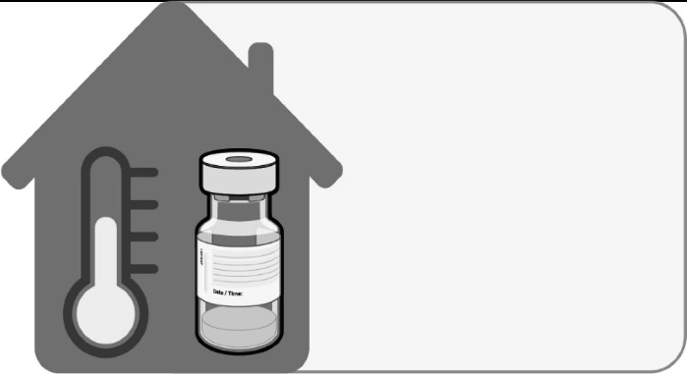

კომირნატი უნდა მომზადდეს ჯანდაცვის სფეროს მუშაკების მიერ, ასეპტიკური ტექნიკის გამოყენებით, რათა უზრუნველყოს მომზადებული დისპერსიის სტერილობა.

გამღობა განზავებამდე
არაუმეტეს 2 საათისა ოთახის ტემპერატურაზე (30 ° C– მდე) |  |  | - მრავალდოზიანი ფლაკონი ინახება გაყინული და განზავებამდე უნდა გამოლღვეს. გაყინული ფლაკონები გასალღობად უნდა გადაიტანოთ 2 °C– დან 8 °C– მდე გარემოში; 195 ფლაკონიანი შეფუთვის გალღობას შეიძლება 3 საათი დასჭირდეს. გარდა ამისა, გაყინული ფლაკონების გალღობა შეიძლება 30 წუთის განმავლობაში, 30 °C ტემპერატურაზე, დაუყოვნებლივი გამოყენებისათვის.  - გამღვალი ფლაკონი დატოვეთ ოთახის ტემპერატურაზე და განზავებამდე ფრთხილად გადაატრიალეთ 10 ჯერ. არ შეანჯღრიოთ.  - განზავებამდე, გამღვალი დისპერსია შეიძლება შეიცავდეს თეთრ ან თითქმის თეთრ გაუმჭვირვალე ამორფულ ნაწილაკებს.
განზავება
 | 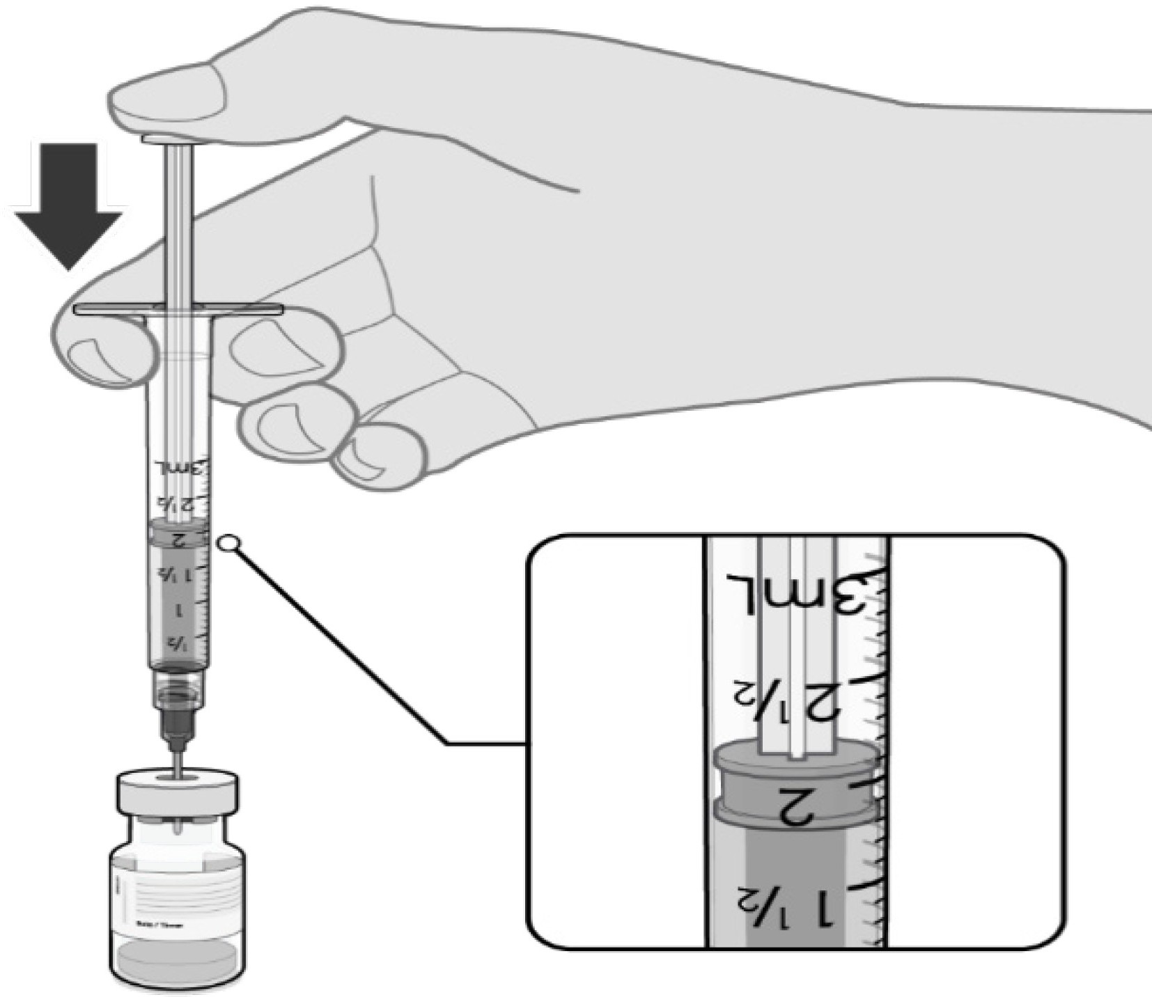 |  | გამღვალი ვაქცინა უნდა განზავდეს თავისივე ფლაკონში 1,8 მლ ნატრიუმის ქლორიდის 9 მგ/მლ (0,9%) საინექციო ხსნარით, 21 კალიბრის ან უფრო წვრილი ნემსისა და ასეპტიკური ტექნიკის გამოყენებით.
1,8 მლ 0,9% ნატრიუმის ქლორიდის ინექცია

 |  |  | გაათანაბრეთ ფლაკონში წნევა, ფლაკონის საცობიდან ნემსის ამოღებამდე 1.8 მლ ჰაერის ამოტუმბვით გამხსნელის ცარიელ შპრიცში.
გამოწიეთ დგუში 1.8 მლ-ზე, რომ ჰაერი გამოვიდეს ფლაკონიდან
 | ფრთხილად x 10 |  | - განზავებული დისპერსია ფრთხილად გადმოაბრუნეთ 10 ჯერ. არ შეანჯღრიოთ.  - განზავებული ვაქცინა უნდა წარმოადგენდეს თეთრი ფერის დისპერსიას, ნაწილაკების გარეშე. განზავებული ვაქცინა გადააგდეთ, თუ შეინიშნება ნაწილაკები ან ფერის ცვლილება.

    - განზავებული ფლაკონები უნდა აღინიშნოს შესაბამისი თარიღით და დროით.
    - არ გაყინოთ ან შეანჯღრიოთ განზავებული დისპერსია. თუ მაცივარში შეინახავთ, დატოვეთ გაზავებული დისპერსია ოთახის ტემპერატურაზე გამოყენებამდე.

ჩაიწერეთ შესაბამისი თარიღი და დრო. გამოიყენეთ განზავებიდან 6 საათში

COMIRNATY®-ისინდივიდუალური 0,3 მლ დოზების მომზადება
    - განზავების შემდეგ, ფლაკონი შეიცავს 2,25 მლ, საიდანაც მიიღება 6 დოზა 0,3 მლ მოცულობით.

0.3 მლ განზავებული ვაქცინა

- ასეპტიკური ტექნიკის გამოყენებით გაწმინდეთ ფლაკონის საცობი ერთჯერადი ანტისეპტიკური ტამპონით.
- ამოიღეთ 0.3 მლ COMIRNATY®. გამოყენებული უნდა იყოს დაბალი მკვდარი მოცულობის შპრიცები და/ან ნემსები, რომ გამოვიყენოთ
6 დოზა ერთი ფლაკონიდან. დაბალი მკვდარი მოცულობის შპრიცის და ნემსის კომბინაციას უნდა ჰქონდეს მკვდარი მოცულობა არაუმეტეს 35 მიკროლიტრისა.
სტანდარტული შპრიცებისა და ნემსების გამოყენების შემთხვევაში, შეიძლება არ იყოს საკმარისი რაოდენობა ერთი ფლაკონიდან მეექვსე დოზის გამოსაყვანად.
- თითოეული დოზა უნდა შეიცავდეს 0,3 მლ ვაქცინას.
- თუ ფლაკონში დარჩენილი ვაქცინის რაოდენობა ვერ უზრუნველყოფს სრულ 0.3 მლ დოზას, გადააგდეთ ფლაკონი და დარჩენილი პრეპარატი.
- გადააგდეთ ნებისმიერი გამოუყენებელი ვაქცინა განზავებიდან 6 საათში.

განადგურება

ნებისმიერი გამოუყენებელი სამკურნალო პროდუქტი ან ნარჩენები უნდა განადგურდეს ადგილობრივი მოთხოვნების შესაბამისად.

